bài 1
Hệ thống quản lí sản phẩm
1. Phân tích kiến trúc tổng thể của hệ thống:
a. Tầng giao diện ( Presentation )
+ Nền tảng mobile (React Native, Flucter)
- Giao diện danh sách sản phẩm
- Giao diện trang giỏ hàng
- Giao diên trang thanh toán
+ Nền tảng web (HTML, JS,Css, reactJs,Vuejs, angular,nextJs)
- Giao diện danh sách sản phẩm
- Giao diện trang giỏ hàng
- Giao diên trang thanh toán
b, Tầng nghiệp vụ logic( Business Logic ) ( NODEJS(Express),nestJS, jave sprint boot)
+Viết API xử lí logic nghiệp vụ, logic
- API lấy tất cả sản phẩm
- API lấy chi tiết đơn hàng của user
- API thêm sản phẩm
- API cập nhật thông tin sản phẩm
c, Tầng dữ liệu( Data ) ( )
+ Chọn CSDL để lưu trữ (MYSQL, POSGRE, MONGODB...)
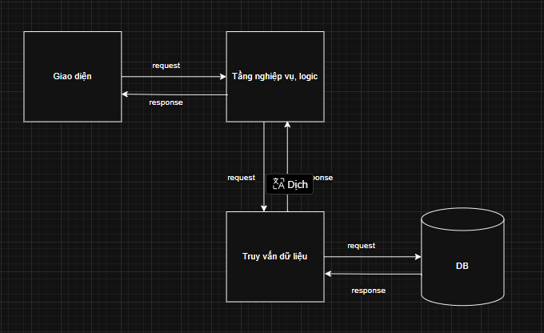
bài 2
Hệ thống quản lí kho
1. Tầng giao diện (Presentation Layer)
- Là nơi người dùng trực tiếp thao tác với hệ thống thông qua ứng dụng Web hoặc Mobile.
- Các giao diện chính bao gồm:
+ Giao diện quản lý sản phẩm
+ Giao diện quản lý nhà cung cấp
+ Giao diện nhập – xuất kho
2. Tầng nghiệp vụ (Business Logic Layer)
- Xử lý toàn bộ logic nghiệp vụ của hệ thống.
- Các chức năng chính:
+ Quản lý sản phẩm:
• Kiểm tra hợp lệ thông tin khi thêm/sửa sản phẩm.
• Xử lý yêu cầu thêm, sửa, xóa sản phẩm và cập nhật tồn kho tương ứng.
+ Quản lý nhà cung cấp:
• Kiểm tra dữ liệu nhà cung cấp trước khi lưu.
• Liên kết thông tin đơn hàng với nhà cung cấp tương ứng.
+ Nhập – xuất kho:
• Xử lý nghiệp vụ nhập hàng (tăng tồn kho).
•Xử lý nghiệp vụ xuất hàng (giảm tồn kho).
• Tự động cập nhật số lượng tồn kho và ghi log lịch sử giao dịch.
3. Tầng dữ liệu (Data Access Layer)
- Chịu trách nhiệm lưu trữ và truy xuất dữ liệu từ Cơ sở dữ liệu (MySQL, PostgreSQL, MongoDB, …).
- Các bảng dữ liệu chính:
+ Bảng Sản phẩm (Product): chứa thông tin mã sản phẩm, tên, loại, giá, số lượng tồn.
+ Bảng Nhà cung cấp (Supplier): chứa mã, tên, địa chỉ, số điện thoại, email.
+ Bảng Nhập – Xuất (ImportExport): lưu chi tiết các giao dịch nhập và xuất hàng (mã giao dịch, loại giao dịch, sản phẩm, số lượng, thời gian).
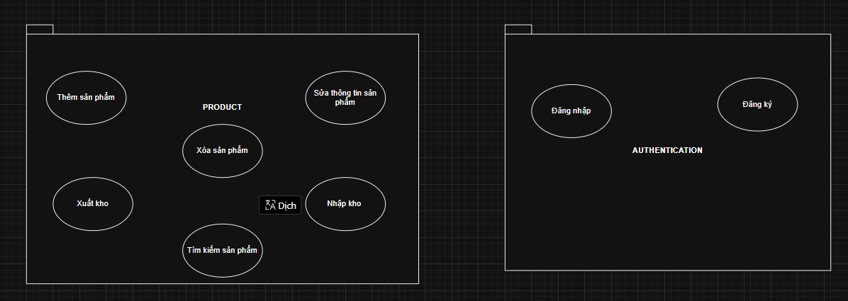
bài 3
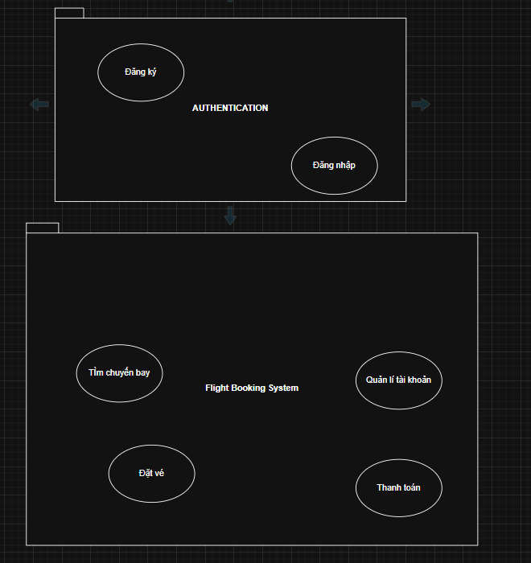
bài 4
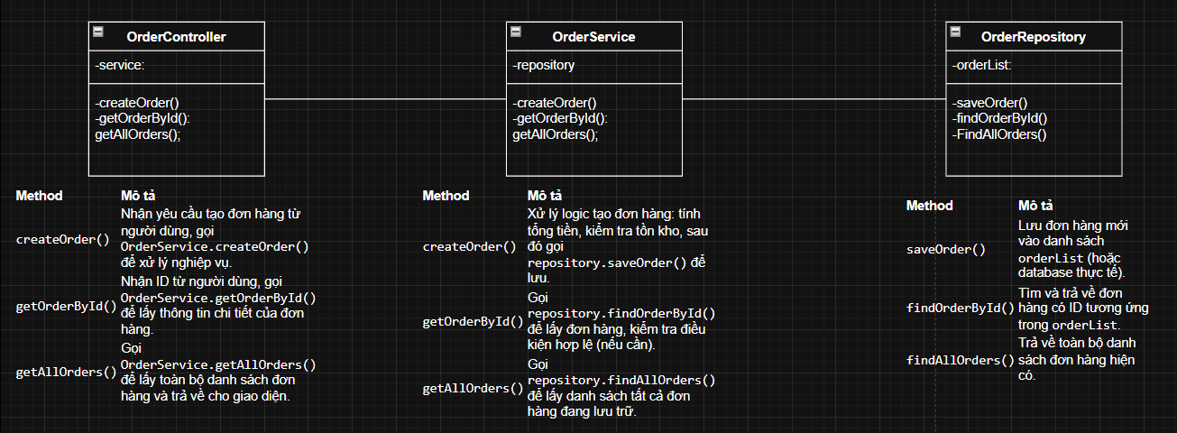
bài 5
Hệ thống Blog cá nhân
a. Tầng giao diện (Presentation Layer)
Là nơi người dùng trực tiếp thao tác với hệ thống thông qua ứng dụng Web hoặc Mobile. Các giao diện chính bao gồm:
- Giao diện bài viết: cho phép người dùng tạo, chỉnh sửa, xóa và xem chi tiết bài viết.
- Giao diện bình luận: hiển thị danh sách bình luận dưới mỗi bài viết, cho phép thêm, sửa hoặc xóa bình luận.
- Giao diện người dùng: hỗ trợ đăng ký, đăng nhập, quản lý thông tin cá nhân và phân quyền (admin/người dùng thường).
- Trang chủ blog: hiển thị danh sách các bài viết mới nhất, nổi bật và cho phép tìm kiếm bài viết theo chủ đề hoặc tác giả.
b. Tầng nghiệp vụ (Business Logic Layer)
Chịu trách nhiệm xử lý toàn bộ logic nghiệp vụ của hệ thống Blog. Các chức năng chính bao gồm:
- Quản lý bài viết: kiểm tra hợp lệ nội dung khi tạo hoặc chỉnh sửa bài viết, gắn thông tin người viết, thời gian đăng và trạng thái; xử lý lưu, cập nhật, hoặc xóa bài viết và đồng bộ dữ liệu lên cơ sở dữ liệu.
- Quản lý bình luận: kiểm tra quyền người dùng trước khi thêm hoặc chỉnh sửa bình luận, tự động liên kết bình luận với bài viết tương ứng, xử lý việc xóa bình luận (người đăng hoặc admin có quyền).
- Quản lý người dùng: xác thực tài khoản đăng nhập, mã hóa mật khẩu trước khi lưu trữ, phân quyền theo vai trò (admin, author, user), xử lý đăng ký, đăng xuất và cập nhật thông tin cá nhân.
c. Tầng dữ liệu (Data Access Layer)
Chịu trách nhiệm lưu trữ, truy xuất và cập nhật dữ liệu trong cơ sở dữ liệu (MySQL, PostgreSQL, MongoDB, …). Các bảng dữ liệu chính gồm:
- Bảng Người dùng (User): chứa thông tin tài khoản như ID, tên đăng nhập, mật khẩu, email, vai trò, ngày tạo.
- Bảng Bài viết (Post): lưu mã bài viết, tiêu đề, nội dung, tác giả, ngày đăng, trạng thái, số lượt xem.
- Bảng Bình luận (Comment): lưu ID bình luận, nội dung, người bình luận, thời gian, và ID bài viết liên kết.
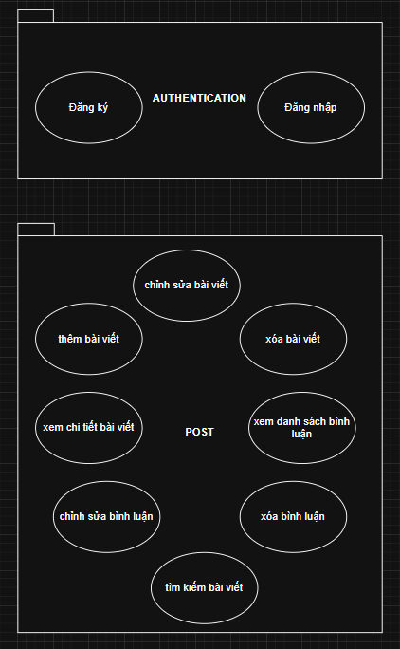

bài 6
Phân tích kiến trúc tổng thể – Hệ thống Quản lý Sản phẩm

1. Giao diện (Presentation Layer)
Là nơi người dùng thao tác (Web/App).
Chức năng:
-Gửi request (đặt hàng, thanh toán, kiểm tra sản phẩm) → Tầng nghiệp vụ.
Nhận response trả về (kết quả thanh toán, thông báo thành công, dữ liệu hiển thị).

2. Tầng nghiệp vụ, logic (Business Logic Layer)
Là trung tâm xử lý của hệ thống.
Chịu trách nhiệm:
-Nhận request từ giao diện.
-Xử lý logic nghiệp vụ: tạo đơn hàng, kiểm tra tồn kho, xác nhận thanh toán.
-Gửi yêu cầu xuống Tầng truy vấn dữ liệu để lưu trữ hoặc lấy dữ liệu.
-Kết nối VNPay để xử lý thanh toán online.
-Sau khi thanh toán thành công, gửi thông tin sang SMTP để gửi email xác nhận cho khách hàng.
-Trả response kết quả về lại cho giao diện.

3. Tầng truy vấn dữ liệu (Data Access Layer)
Chịu trách nhiệm giao tiếp trực tiếp với Cơ sở dữ liệu (Database).
Thực hiện các thao tác:
-INSERT, UPDATE, DELETE, SELECT dữ liệu sản phẩm, đơn hàng, thanh toán.
-Đảm bảo tính toàn vẹn dữ liệu sau khi VNPay trả về kết quả thanh toán.
-Gửi response dữ liệu cho tầng nghiệp vụ.

4. Cơ sở dữ liệu (Database)
Lưu trữ toàn bộ thông tin của hệ thống:
-Product (Sản phẩm)
-Order (Đơn hàng)
-Payment (Giao dịch)
-Customer (Khách hàng)
Là nơi trung gian mà cả tầng logic và các dịch vụ ngoài (VNPay, SMTP) có thể tương tác gián tiếp thông qua API.

5. VNPay (Dịch vụ tích hợp ngoài)
Xử lý thanh toán trực tuyến.
Cơ chế hoạt động:
-Khi tầng logic gọi API VNPay, hệ thống VNPay phản hồi trạng thái:
    - Thanh toán thành công → Cập nhật Database và kích hoạt gửi email.
    - Thanh toán thất bại → Gửi phản hồi lỗi về tầng giao diện.

6. SMTP (Dịch vụ gửi email)
Dùng để gửi email xác nhận đơn hàng cho khách hàng sau khi giao dịch thành công.
-Request: sendMail()
-Response: status

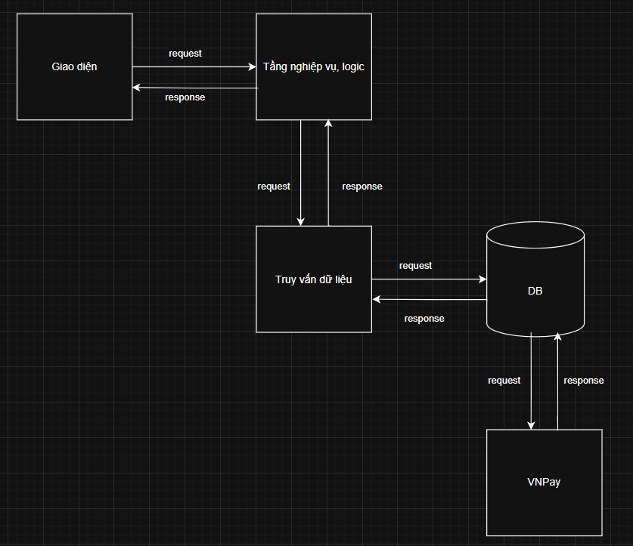
bài 7
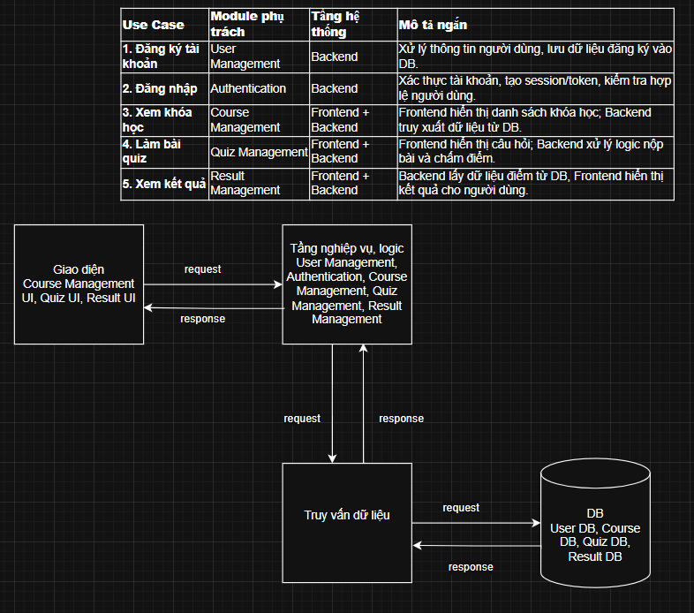
bài 8
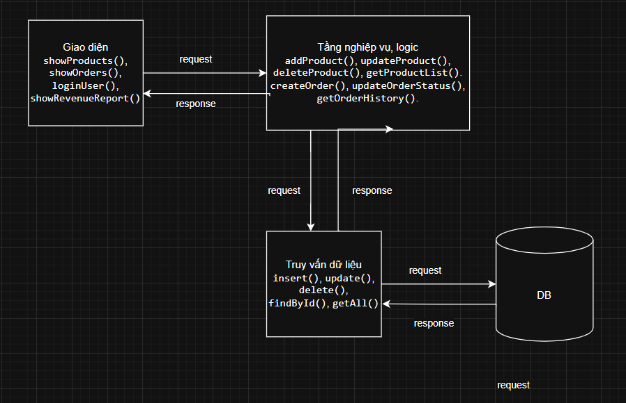
Tầng giao diện (Presentation Layer)
Đây là nơi người dùng trực tiếp thao tác với hệ thống thông qua các ứng dụng Web hoặc Mobile. Các giao diện chính bao gồm:
• Giao diện quản lý sản phẩm: Hiển thị danh sách sản phẩm, cung cấp form để thêm, sửa hoặc xóa sản phẩm.
• Giao diện quản lý nhà cung cấp: Hiển thị thông tin chi tiết nhà cung cấp và các đơn hàng nhập hàng liên quan.
• Giao diện nhập – xuất kho: Cho phép người dùng thực hiện các thao tác nhập hàng, xuất hàng, đồng thời xem báo cáo tồn kho.
Tầng nghiệp vụ (Business Logic Layer)
Tầng này chịu trách nhiệm xử lý toàn bộ logic nghiệp vụ của hệ thống. Các chức năng chính gồm:
• Quản lý sản phẩm: Kiểm tra tính hợp lệ của dữ liệu khi thêm hoặc sửa sản phẩm; xử lý yêu cầu thêm, sửa, xóa sản phẩm và cập nhật tồn kho tương ứng.
• Quản lý nhà cung cấp: Kiểm tra dữ liệu nhà cung cấp trước khi lưu, đồng thời liên kết thông tin đơn hàng với nhà cung cấp tương ứng.
• Nhập – xuất kho: Xử lý các nghiệp vụ nhập hàng (tăng tồn kho), xuất hàng (giảm tồn kho), tự động cập nhật số lượng tồn kho và ghi lại lịch sử giao dịch.
Tầng dữ liệu (Data Access Layer)
Tầng này chịu trách nhiệm kết nối và thao tác trực tiếp với cơ sở dữ liệu (MySQL, PostgreSQL, MongoDB, …). Các bảng dữ liệu chính bao gồm:
• Bảng Sản phẩm (Product): Lưu thông tin mã sản phẩm, tên, loại, giá và số lượng tồn.
• Bảng Nhà cung cấp (Supplier): Chứa mã nhà cung cấp, tên, địa chỉ, số điện thoại và email.
• Bảng Nhập – Xuất (ImportExport): Ghi lại chi tiết các giao dịch nhập và xuất hàng, bao gồm mã giao dịch, loại giao dịch, sản phẩm, số lượng và thời gian thực hiện.

